**AUTORENTA**

# 

**Miguel Andrés Guerrero Martínez**

**T2**

**PEDRO FELIPE GÓMEZ BONILLA**

**CAMPUSLANDS**

**SANDBOX  
RUTA JAVA**

**TIBU**

**2024**

**Tabla de Contenidos**

**Introducción 4**

**Caso de Estudio 5**

**Planificación 5**

Construcción del Modelo Conceptual 5

Descripción 5

Gráfica 5

Descripción Técnica 6

Construcción del Modelo Lógico 6

Descripción 6

Gráfica 6

Descripción Técnica 6

Normalización del Modelo Lógico 6

Primera Forma Normal (1FN) 7

Descripción 7

Gráfica 7

Descripción Técnica 7

Segunda Forma Normal (2FN) 7

Descripción 8

Gráfica 8

Descripción Técnica 8

Tercera Forma Normal (3FN) 8

Descripción 8

Gráfica 8

Descripción Técnica 8

Construcción del Modelo Físico 9

Descripción 9

Código 9

Descripción Técnica 10

Diagrama E-R 10

Descripción 10

Gráfica 10

Descripción Técnica 10

Tablas 11

Descripción 11

Gráfica 11

Descripción Técnica 11

Relaciones entre Tablas 11

Descripción 11

Gráfica 12

Descripción Técnica 12

Inserción de Datos 12

Descripción 12

Gráfica 12

Descripción Técnica 12

# 

# Introducción

En este proyecto la empresa automotriz “**AUTORENTA**” tiene problemas, en base a eso se creó una base de datos que busca optimizar y organizar los datos relacionales con los clientes que alquilan los autos en las diferentes sucursales, información de la ubicación de las sucursales, los registros de los clientes, la administración de los alquileres que se van llevando a cabo sin dejar pasar las fechas establecidas y los vehículos que tienen disponibles listos para ser alquilados. La empresa **“AUTORENTA”** requiere un sistema eficiente que permita manejar grandes cantidades de información de manera ordenada y que les facilite la búsqueda, la actualización y los registros de datos claves. La empresa “**AUTORENTA**” pide los siguientes requisitos:

**SUCURSALES**

* Una sucursal puede ofrecer varios vehículos para alquilar
* Las sucursales cuentan con datos de ubicación, dirección, correo electrónico y teléfono

**CLIENTES**

* Los clientes se registran con nombre, correo electrónico, teléfono y dirección
* Un cliente puede realizar múltiples pedidos

**EMPLEADOS**

* Los empleados están asociados a los alquileres que van realizando
* Se registran los alquileres con su nombre, dirección, ciudad de residencia, cedula, celular y correo electrónico

**VEHICULOS**

* La información de los vehículos incluye características como tipo, color, capacidad, modelo, referencia, motor y numero de las placas
* Cada vehículo puede ser asignado a una sucursal diferente

**ALQUILERES**

* Los alquileres se registran con información detallada, incluyendo el vehículo alquilado, fecha de inicio y finalización, valor cotizado, valor pagado y descuentos aplicados
* Los alquileres están asociados a clientes, empleados y sucursales

# Caso de Estudio

La empresa donde usted trabaja ha sido contratada para desarrollar un sistema de

información para una empresa de alquiler de vehículos llamada **“AUTORENTAL”**, y usted ha sido designado para diseñar una base de datos para ese sistema de información.

**“AUTORENTAL”** cuenta con 5 sucursales en diferentes ciudades y se proyecta a expandirse a otras ciudades del país y cuenta con una flota propia de vehículos de diferentes tipos, modelos

(año), capacidad, etc.

Los clientes de **“AUTORENTAL”** podrán alquilar un vehículo en una sucursal y entregarlo en otra sucursal. **“AUTORENTAL”** ofrece descuentos sobre diferentes tipos de vehículos a lo largo del año. Los valores de alquiler dependen del tipo de vehículo (sedán, compacto, camioneta platón, camioneta lujo, deportivo, etc.) y se cobran por días y/o semanas. Por ejemplo, si un alquila un vehículo por 9 días, el valor cotizado será de 1 semana y 2 días. Si un cliente entrega el vehículo pasado la fecha de entrega contratada, se cobrarán los días adicionales con un incremento del 8%.

**SOLUCION;**

La solución a la que se ha llegado con la empresa “**AUTORENTAL**” es diseñar un nuevo sistema de base de datos que almacene los siguientes datos:

* Sucursales: ciudad y dirección donde se ubica, teléfono fijo, celular y correo electrónico.
* Empleados: sucursal donde labora, cédula, nombres, apellidos, dirección y ciudad de residencia, celular y correo electrónico.
* Clientes: cédula, nombres, apellidos, dirección y ciudad de residencia, celular y correo electrónico.
* Vehículos: tipo de vehículo, placa, referencia, modelo, puertas, capacidad, sunroof, motor, color.
* Alquileres: vehículo, cliente, empleado, sucursal y fecha de salida, sucursal y fecha de llegada, fecha esperada de llegada, valor de alquiler por semana, valor de alquiler por día, porcentaje de descuento, valor cotizado y valor pagado.

# Planificación

## Construcción del Modelo Conceptual

### **SUCURSALES:**

Los atributos son:

* ID_SUCURSALES
* Telefono
* Ubicación
* Dirección
* Correo Electronico
* Cellular
* Ciudad

**RELACIONES:**

Se relaciona con: **ALQUILER** y **VEHICULOS**

**EMPLEADOS:**

Los atributos son:

* ID_EMPLEADO
* Nombre
* Apellido
* Dirección
* Ciudad_residencia
* Cedula
* Celular
* Correo_electronico

**RELACIONES:**

Se relaciona con: **ALQUILER** y **SUCURSALES**

**CLIENTES:**

Los atributos son:

* ID_CLIENTE
* Nombre
* Correo
* Teléfono
* Dirección

**RELACIONES:**

Se relaciona con: **ALQUILER, SUCURSALES** y **VEHICULOS**

**VEHICULOS:**

Los atributos son:

* ID_VEHICULO
* Tipo_vehiculo
* Color
* Sunroof
* Modelos
* Referencia
* Capacidad
* Motor
* Puertas
* Placa

**RELACIONES:**

Se relaciona con: **CLIENTES, SUCURSAL** y **EMPLEADO**

**ALQUILERES:**

Los atributos son:

* ID_ALQUILER
* Vehículo
* Porcentaje_Descuento
* Valor_Alquiler_Dia
* Fecha_Llegada
* Fecha_Salida
* Valor_Cotizado
* Valor_Pagado

**RELACIONES:**

Se relaciona con: **VEHICULOS, CLIENTES, SUCRUSAL** y **EMPLEADOS**

### Descripción

* Relación entre **ALQUILER** y **VEHICULOS:** Representa las diferentes ubicaciones de “AUTORENTA”
* Relación entre **ALQUILER** y **SUCURSALES:** Representa al personal de “AUTORENTA” que gestiona los alquileres y atiende a los clientes

Relación entre **ALQUILER, SUCURSALES** y **VEHICULOS:** Representa a los clientes que realizan los alquileres de vehículos en “AUTORENTA”

* Relación entre **CLIENTES, SUCURSAL** y **EMPLEADO:** Representa los vehículos que están disponibles para ser alquilados
* Relación entre **VEHICULOS, CLIENTES, SUCRUSAL** y **EMPLEADOS:** Representa el contrato de alquiler de un vehículo por parte de un cliente en una sucursal

### Gráfica

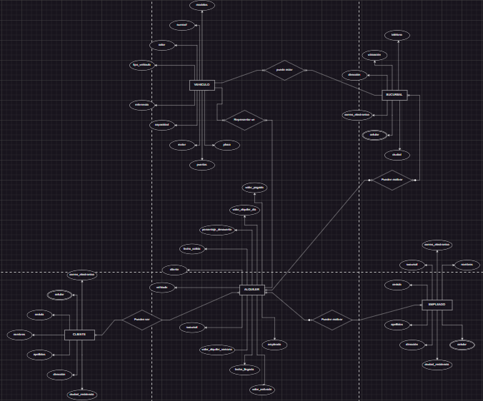

### Descripción Técnica

**SUCURSALES:**

* **Descripción:**
* Representa las oficinas físicas de “AUTORENTA” donde se almacenan y gestionan los vehículos disponibles para ser alquilados
* **Restricción:**
* Cada sucursal tiene su propio código, ubicación, dirección, teléfono, correo electrónico, celular y ciudad

**EMPLEADO:**

* **Descripción:**
* Representa a todos los trabajadores de “AUTORENTA” que gestionan y atienden los alquileres
* **Restricciones:** Los datos de cada empleado incluyen su propia identificación, nombre, apellido, dirección, ciudad de residencia, cedula, celular y correo electrónico

**CLIENTES:**

* **Descripción:** Representa a las personas que alquilan los vehículos en “AUTORENTA”
* **Restricciones:** Los datos de cada cliente son únicos como el nombre, apellido, dirección, ciudad de residencia, cedula, celular y correo electrónico

**VEHICULO:**

* **Descripción:** Representa la información detallada de cada vehículo disponible para ser alquilado como: tipo, color, modelo, capacidad, motor, numero de puertas y placa
* **Restricciones:** Cada vehículo este asignado a una sucursal especifica y puede ser alquilado varias veces

**ALQUILER:**

* **Descripción:** Representa cada transacción de alquiler que realiza un cliente, contiene detalles únicos de cada alquiler como: vehículo alquilado, fecha de inicio y fin, el costo, el descuento aplicado y el valor final pagado.
* **Restricción:** Cada alquiler está asociada a un cliente, un empleado, una sucursal y un vehículo

## Construcción del Modelo Lógico

### **EMPLEADO**:

### Esta tabla almacena la información de los empleados de la empresa de alquiler.

### **Atributos**:

### id_empleado: Identificador único de cada empleado.

### nombre, apellido, dirección, ciudad_residencia: Datos personales y de ubicación.

### cedula: Número de identificación.

### celular, correo_electronico: Información de contacto.

### **EMPLEADO_ALQUILER**:

### Esta tabla establece una relación entre EMPLEADO y ALQUILER, permitiendo que un alquiler pueda estar asociado a múltiples empleados.

### Atributos:

### id_empleado_alquiler: Identificador único de la relación.

### id_empleado: Clave foránea que hace referencia a EMPLEADO.

### id alquiler: Clave foránea que hace referencia a ALQUILER.

### **ALQUILER**:

### Representa los contratos de alquiler de vehículos.

### **Atributos**:

### id_alquiler: Identificador único de cada alquiler.

### vehículo: Tipo de vehículo alquilado.

### porcentaje_descuento: Descuento aplicado.

### valor_alquiler_dia, valor_alquiler_semana: Costos por día y por semana.

### fecha_llegada, fecha_salida: Fechas de inicio y fin del alquiler.

### valor_cotizado, valor_pagado: Valores relacionados con el costo del alquiler.

### **Claves foráneas**:

### id_cliente: Referencia a la tabla CLIENTE.

### id_empleado: Referencia a la tabla EMPLEADO.

### id_sucursal: Referencia a la tabla SUCURSAL.

### id_vehiculo: Referencia a la tabla VEHICULO.

### **ALQUILER_CLIENTE**:

### Esta tabla establece una relación entre ALQUILER y CLIENTE.

### **Atributos**:

### id_alquiler_cliente: Identificador único de la relación.

### id_alquiler: Clave foránea que hace referencia a ALQUILER.

### id_cliente: Clave foránea que hace referencia a CLIENTE.

### **CLIENTE**:

### Almacena la información de los clientes que alquilan vehículos.

### **Atributos**:

### id_cliente: Identificador único de cada cliente.

### nombre, apellidos, dirección, ciudad_residencia: Datos personales y de ubicación.

### cedula: Número de identificación.

### celular, correo_electronico: Información de contacto.

### **SUCURSAL_ALQUILER**:

### Tabla intermedia que conecta SUCURSAL con ALQUILER, permitiendo saber en qué sucursal se realizó cada alquiler.

### **Atributos**:

### id_sucursal_alquiler: Identificador único de la relación.

### id_alquiler: Clave foránea que hace referencia a ALQUILER.

### id_sucursal: Clave foránea que hace referencia a SUCURSAL.

### **SUCURSAL**:

### Representa las oficinas o sucursales de la empresa de alquiler.

### **Atributos**:

### id_sucursal: Identificador único de cada sucursal.

### teléfono, ubicación, dirección, correo_electronico, celular, ciudad: Información de contacto y ubicación.

### **VEHICULO_ALQUILER**:

### Tabla intermedia que asocia VEHICULO con ALQUILER, permitiendo que un vehículo esté registrado en varios alquileres.

### **Atributos**:

### id_vehiculo_alquiler: Identificador único de la relación.

### id_alquiler: Clave foránea que hace referencia a ALQUILER.

### id_vehiculo: Clave foránea que hace referencia a VEHICULO.

### **VEHICULO**:

### Representa los vehículos disponibles para alquilar.

### **Atributos**:

### id_vehiculo: Identificador único de cada vehículo.

### tipo_vehiculo, color, sunroof, modelos, referencia: Características físicas y técnicas del vehículo.

### capacidad, motor, puertas, placa: Especificaciones técnicas.

### **VEHICULO_SUCURSAL**:

### Tabla intermedia que asocia VEHICULO con SUCURSAL, permitiendo que un vehículo esté disponible en múltiples sucursales.

### **Atributos**:

### id_vehiculo_sucursal: Identificador único de la relación.

### id_vehiculo: Clave foránea que hace referencia a VEHICULO.

### id_sucursal: Clave foránea que hace referencia a SUCURSAL.

### Descripción

### Este modelo fue diseñado para gestionar eficazmente el sistema de alquiler de vehículos proporcionando una estructura sólida para relacionar clientes, empleados, vehículos y sucursales con cada contrato de alquiler sin la existencia de duplicados

### Gráfica

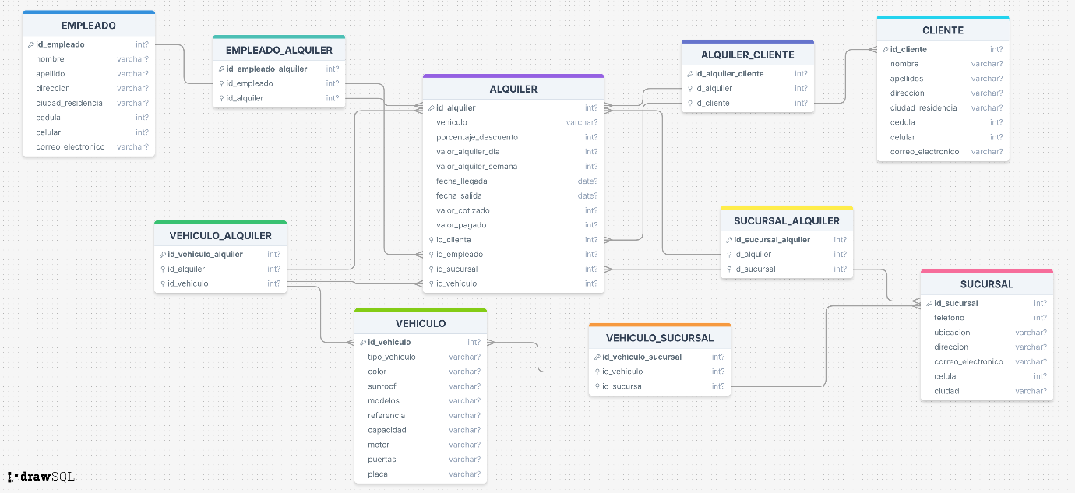

## Normalización del Modelo Lógico

No es necesario normalizar, la base de datos se encuentra en tercera forma normal, ya que simplemente recordando los conceptos de las primeras 3 formas normales:

### Primera Forma Normal (1FN)

#### Una tabla en una base de datos relacional está en la primera forma normal cuando se cumplen estas condiciones: Todos los datos son atómicos. Todas las columnas contienen el mismo tipo de datos.

### Segunda Forma Normal (2FN)

#### La segunda forma normal (2NF) es un concepto de normalización de bases de datos que elimina las dependencias parciales y organiza los datos para reducir la redundancia.

#### Para que una tabla cumpla con la 2NF, debe cumplir primero con los requisitos de la primera forma normal (1NF). La 2NF establece que todos los atributos no claves deben depender funcionalmente de toda la clave primaria.

### Tercera Forma Normal (3FN)

La tercera forma normal (3NF) es un nivel de normalización de bases de datos que establece directrices para el diseño de tablas y datos. Esta forma normal se define cuando una tabla cumple con las siguientes condiciones:

* Está en la segunda forma normal (2NF)
* Ningún atributo no-primario de la tabla depende transitivamente de una clave primaria

#### Descripción

Como las tablas que serían más propensas a repetirse son “clientes”, “empleados” y “vehículos”, se les pidió una identificación única y en base a eso si los clientes alquilan el mismo vehículo no se harán alquileres repetidos, ya que un cliente tendrá la cedula, nombre, apellido y el teléfono diferente al otro, mientras que el vehículo serán iguales en físico a excepción de las placas, e incluyendo a los empleados que tiene datos únicos así dos empleados tengan el mismo nombre y apellido la cedula nunca serán la misma, ni el teléfono permitiendo que la base de datos no tenga duplicados.

## Construcción del Modelo Físico

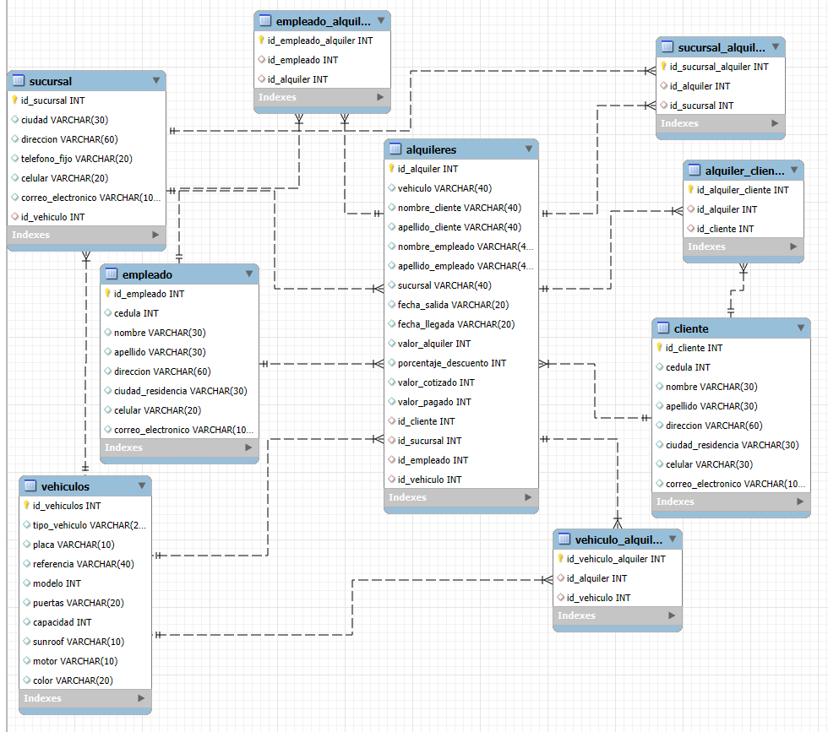

### Código

**CONSULTAS**

create table empleado (

id_empleado int primary key auto_increment,

cedula int(15),

nombre varchar(30),

apellido varchar(30),

direccion varchar(60),

ciudad_residencia varchar(30),

celular varchar(20),

correo_electronico varchar(100)

);

create table cliente (

id_cliente int primary key auto_increment,

cedula int(15),

nombre varchar(30),

apellido varchar(30),

direccion varchar(60),

ciudad_residencia varchar(30),

celular varchar(30),

correo_electronico varchar(100)

);

create table vehiculos (

id_vehiculos int primary key auto_increment,

tipo_vehiculo varchar(20),

placa varchar(10),

referencia varchar(40),

modelo int(10),

puertas varchar(20),

capacidad int(10),

sunroof varchar(10),

motor varchar(10),

color varchar(20)

);

create table sucursal (

id_sucursal int primary key auto_increment,

ciudad varchar(30),

direccion varchar(60),

telefono_fijo varchar(20),

celular varchar(20),

correo_electronico varchar(100),

id_vehiculo int,

foreign key (id_vehiculo) references vehiculos(id_vehiculos)

);

create table alquileres (

id_alquiler int primary key auto_increment,

vehiculo varchar(40),

nombre_cliente varchar(40),

apellido_cliente varchar(40),

nombre_empleado varchar(40),

apellido_empleado varchar(40),

sucursal varchar(40),

fecha_salida varchar(20),

fecha_llegada varchar(20),

valor_alquiler int(30),

porcentaje_descuento int(40),

valor_cotizado int(20),

valor_pagado int(20),

id_cliente int,

id_sucursal int,

id_empleado int,

id_vehiculo int,

foreign key (id_cliente) references cliente(id_cliente),

foreign key (id_sucursal) references sucursal(id_sucursal),

foreign key (id_empleado) references empleado(id_empleado),

foreign key (id_vehiculo) references vehiculos(id_vehiculos)

);

create table sucursal_alquiler (

id_sucursal_alquiler int primary key auto_increment,

id_alquiler int,

id_sucursal int,

foreign key (id_alquiler) references alquileres(id_alquiler),

foreign key (id_sucursal) references sucursal(id_sucursal)

);

create table empleado_alquiler (

id_empleado_alquiler int primary key auto_increment,

id_empleado int,

id_alquiler int,

foreign key (id_empleado) references empleado(id_empleado),

foreign key (id_alquiler) references alquileres(id_alquiler)

);

create table alquiler_cliente (

id_alquiler_cliente int primary key auto_increment,

id_alquiler int,

id_cliente int,

foreign key (id_alquiler) references alquileres(id_alquiler),

foreign key (id_cliente) references cliente(id_cliente)

);

create table vehiculo_alquiler (

id_vehiculo_alquiler int primary key auto_increment,

id_alquiler int,

id_vehiculo int,

foreign key (id_alquiler) references alquileres(id_alquiler),

foreign key (id_vehiculo) references vehiculos(id_vehiculos)

);

### 

### Descripción Técnica

Este código describe todos los atributos dentro de las tablas que fueron creadas en la base de datos, de modo que sea eficiente al momento de realizar búsquedas o consultas

**CONSULTAS**

1. Devuelva el nombre en una sola columna acompañado del número de celular de todos los empleados

select e.id_empleado,

concat(e.nombre,e.apellido) as nombre_completo,

e.celular

from empleado e;

2. Devuelva el nombre de todos los empleados que son de barranquilla

select empleado.id_empleado, empleado.nombre

from empleado where ciudad_residencia = 'Barranquilla';

3. Devuelve el nombre, apellido, ciudad de residencia y el celular de los primeros 20 empleados

select empleado.id_empleado,

empleado.nombre,

empleado.apellido,

empleado.ciudad_residencia,

empleado.celular

from empleado limit 20;

4. Devuelve el nombre y la dirección de los últimos 10 empleados

select empleado.id_empleado id,

empleado.nombre nombre,

empleado.direccion direccion

from empleado order by id desc limit 10;

5. Devuelve la informacion de contacto de todos los empleados (nombre, celular y correo electronico)

select empleado.id_empleado,

empleado.nombre,

empleado.celular,

empleado.correo_electronico

from empleado;

6. Devuelve el id, referencia, modelo, motor y el color de todos los vehículos

select vehiculos.id_vehiculos,

vehiculos.referencia,

vehiculos.modelo,

vehiculos.motor,

vehiculos.color

from vehiculos;

7. Devuelve la capacidad de todos los vehículos del 2020

select vehiculos.id_vehiculos,

vehiculos.referencia,

vehiculos.modelo,

vehiculos.capacidad

from vehiculos where modelo = '2020';

8. Devuelve el tipo de vehículo, modelo, motor y el color de todos los vehículos que tengan 5 puertas

select vehiculos.tipo_vehiculo,

vehiculos.modelo,

vehiculos.motor,

vehiculos.color

from vehiculos where puertas = '5';

9. Devuelve el tipo de vehículo, placa del mismo y la refencia ordenando de forma ascendente

select vehiculos.tipo_vehiculo,

vehiculos.placa,

vehiculos.referencia

from vehiculos order by referencia asc;

10. Devuelve el número total de los vehículos que tienen 4 puertas

select

vehiculos.puertas,

count(puertas) as total_vehiculos

from vehiculos where puertas = 4 group by 1;

11. Devuelve toas las sucursales que estan en barranquilla

select sucursal.ciudad,

count(ciudad) as total_sucursales

from sucursal where ciudad = 'Barranquilla';

12. Devuelve la ciudad, celular y el correo electrónico de todas las sucursales que están en Bucaramanga

select sucursal.ciudad,

sucursal.celular,

sucursal.correo_electronico

from sucursal where ciudad = 'Bucaramanga';

13. Devuelve la información de contacto de todas las sucursales de Medellín

select sucursal.ciudad,

sucursal.telefono_fijo,

sucursal.celular,

sucursal.correo_electronico

from sucursal where ciudad = 'Medellin';

14. Devuelve todas las sucursales ordenadas de forma ascendente

select sucursal.ciudad,

sucursal.direccion,

sucursal.telefono_fijo,

sucursal.celular,

sucursal.correo_electronico

from sucursal order by ciudad asc;

15. Devuelve el correo electrónico, dirección y el teléfono fijo de todas las sucursales de Cúcuta

select sucursal.correo_electronico,

sucursal.direccion,

sucursal.telefono_fijo

from sucursal where ciudad = 'Cucutá';

**FUNCIONES**

1. Crea una función que calcule el descuento del alquiler

DELIMITER //

create function calcular_descuento(valor_alquiler int, p_descuento int)

returns int

deterministic

begin

declare descuento int;

set descuento = (valor_alquiler / 100) * p_descuento;

return descuento;

end//

DELIMITER ;

select calcular_descuento(1000, 5) as Descuento; -- 1000 es el valor del alquiler y 5 es el descuento que se le aplicara

2. Crea una función que calcule la diferencia en días entre dos fechas

DELIMITER //

create function Fecha(primera_fecha int, segunda_fecha int)

returns int

deterministic

begin

declare fecha int;

set fecha = (primera_fecha - segunda_fecha);

return fecha;

end//

DELIMITER ;

select Fecha(21, 02) as Resultado;

## Diagrama E-R

#### Descripción

### Este modelo fue diseñado para gestionar eficazmente el sistema de alquiler de vehículos proporcionando una estructura sólida para relacionar clientes, empleados, vehículos y sucursales con cada contrato de alquiler sin la existencia de duplicados

#### Gráfica



#### Descripción Técnica

En este diagrama se buscó que la base de datos mantuviera un flujo único donde las sucursales sean las que contienen los vehículos, que estarán siendo alquilados a algún cliente por medio de un empleado que dejara sus datos únicos con el fin de completar un contrato de alquiler

##### Tablas

### **EMPLEADO**:

### Esta tabla almacena la información de los empleados de la empresa de alquiler.

### **EMPLEADO_ALQUILER**:

### Esta tabla establece una relación entre EMPLEADO y ALQUILER, permitiendo que un alquiler pueda estar asociado a múltiples empleados.

### **ALQUILER**:

### Representa los contratos de alquiler de vehículos.

### **ALQUILER_CLIENTE**:

### Esta tabla establece una relación entre ALQUILER y CLIENTE.

### **CLIENTE**:

### Almacena la información de los clientes que alquilan vehículos.

### **SUCURSAL_ALQUILER**:

### Tabla intermedia que conecta SUCURSAL con ALQUILER, permitiendo saber en qué sucursal se realizó cada alquiler.

### **SUCURSAL**:

### Representa las oficinas o sucursales de la empresa de alquiler.

### **VEHICULO_ALQUILER**:

### Tabla intermedia que asocia VEHICULO con ALQUILER, permitiendo que un vehículo esté registrado en varios alquileres.

### **VEHICULO**:

### Representa los vehículos disponibles para alquilar.

### **VEHICULO_SUCURSAL**:

### Tabla intermedia que asocia VEHICULO con SUCURSAL, permitiendo que un vehículo esté disponible en múltiples sucursales.

##### Inserción de Datos

En la base de datos se encuentran 100 tipos de datos diferentes de empleados, vehículos y clientes

###### Gráfica Empleado

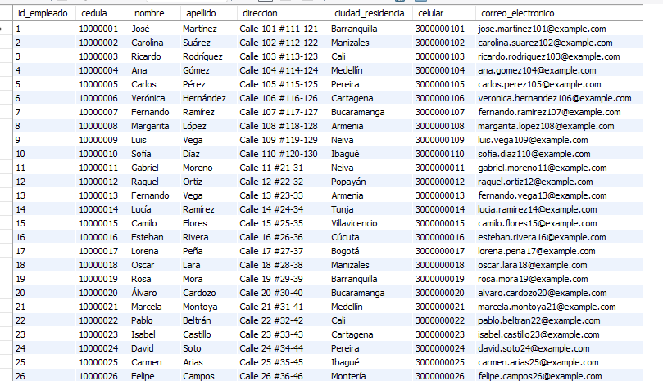

###### Gráfica Clientes

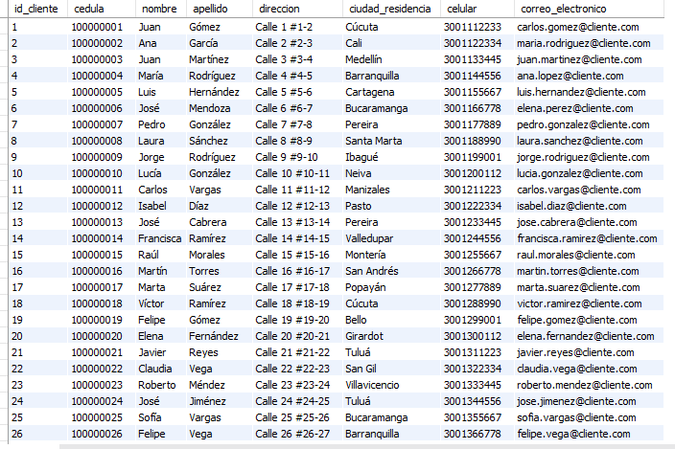

###### Gráfica Vehiculos

